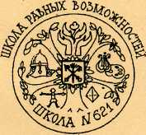***Государственное бюджетное общеобразовательное учреждение***

***средняя общеобразовательная школа №621 Колпинского района Санкт-Петербурга***

**2024-2025 учебный год**

***Расписание звонков***

|  |  |
| --- | --- |
| **1 урок** | **08.30 - 9.10** |
| **2 урок** | **9.25 - 10.05** |
| **3 урок** | **10.20 - 11.00** |
| **4 урок** | **11.20 - 12.00** |
| **5 урок** | **12.20 - 13.00** |
| **6 урок** | **13.10 - 13.50** |
| **7 урок** | **14.00 - 14.40** |
| **8 урок** | **14.50 - 15.30** |